**НОВООДЕСЬКИЙ ЛІЦЕЙ №2**

**НОВООДЕСЬКОЇ МІСЬКОЇ РАДИ МИКОЛАЇВСЬКОЇ ОБЛАСТІ**

|  |
| --- |
|  |

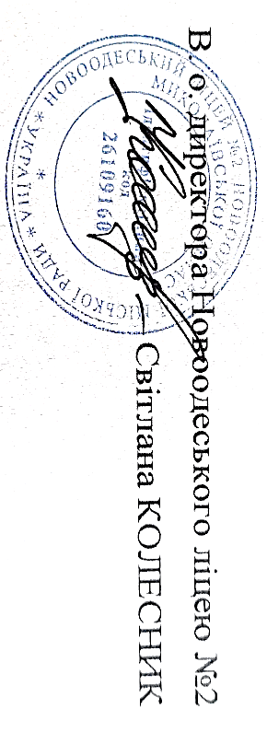

**ЗАТВЕРДЖЕНО**

Наказом від 30.06.2023 р. №71-г

**ІНСТРУКЦІЯ №42**

З ОХОРОНИ ПРАЦІ ПРАВИЛА БЕЗПЕЧНОЇ РОБОТИ З МЕТАЛЕВИМ НАТРІЄМ

Нова Одеса, 2023р

Інструкція № 42

з охорони праці правила безпечної роботи з металевим натрієм

1. **Загальні положення**

Лужний метал натрій енергійно взаємодіє з водою, при цьому виділення водню може супроводжуватися вибухом.

Під час роботи з металевим натрієм треба бути особливо обережним.

1. **Вимоги безпеки перед початком роботи**

1. Не можна допускати контакту натрію з водою, вологими предметами, а також органічними сполуками, що містять хлор, і твердим карбон оксидом.

1. Забороняється працювати з лужними металами при високій вологості в приміщенні.
2. Зберігати металевий натрій треба в скляній банці, щільно закритій корковою пробкою, під шаром зневодненого гасу, парафіну або трансформаторного масла. Банки поміщають у металевий ящик з піском.
3. **Вимоги безпеки під час виконання роботи**
4. Усі роботи з металевим натрієм треба виконувати на листах у витяжній шафі, одягнувши захисні окуляри і гумові рукавиці, віддалік від джерел води і тепла.
5. Виймати металевий натрій з тари, завантажувати його в апарати тощо слід тільки пінцетом або щипцями. Гас, парафін і трансформаторне масло з поверхні металів витирають фільтрувальним папером.
6. Різати металевий натрій слід на фільтрувальному папері сухим і гострим ножем. Первинне різання натрію треба виконувати під шаром трансформаторного масла або гасу для зняття верхнього пер оксидного шару, оскільки внаслідок контакту пероксидних сполук з чистим металом на повітрі може статися вибух.

4. Прилади і посуд, в яких підозрюється наявність металевого натрію, треба спочатку промити етиловим спиртом і тільки після того, коли весь метал розчиниться в ньому, можна мити водою.

**4. Вимоги безпеки після закінчення роботи**

1. Відходи (обрізки) металевого натрію збирати в окремі банки зі зневодненим гасом для наступного знищення в цей самий день. Нагромаджувати залишки натрію не дозволяється.

1. Викидати залишки металевого натрію в каналізаційну раковину або тару для збирання сміття не дозволяється.
2. Відходи металевого натрію в кількості до 2 г знищують повністю, розчиняючи його в етиловому спирті. Розчиняти треба невеликими порціями, утворений розчин зливають у каналізацію.

**5.Вимоги безпеки в аварійних ситуаціях**

1. Металевий натрій, що загорівся, треба гасити порошковим вогнегасником, сухим піском, сухою магнезією або за допомогою азбестової ковдри.
2. Не дозволяється застосовувати для гасіння лужних металів воду, пінні вогнегасники та оксид карбону (вуглекислоту).

# 6.Прикінцеві положення інструкції

* 1. Перевірка та зміна цієї інструкції з охорони праці здійснюються не рідше одного разу на 5 років.
  2. Ця інструкція з охорони праці повинна бути достроково переглянута в наступних випадках:
* при перегляді міжгалузевих та галузевих правил і типових інструкцій з охорони праці;
* при зміні умов праці працівника в кабінеті ;
* при впровадженні в роботу і використанні нових технологій;
* за результатами аналізу матеріалів розслідування аварій, нещасних випадків і професійних захворювань;
* на вимогу представників органів з інспекції праці.

6.3.Якщо протягом 5 років з дня затвердження цієї *інструкції* умови праці не змінилися, то дія інструкції продовжується на наступні 5 років.

6.4.Відповідальність за своєчасне внесення необхідних змін і доповнень, а також перегляд цієї інструкції з охорони праці в кабінеті біології покладається на особу, відповідальну за охорону праці в загальноосвітньому навчальному закладі.

